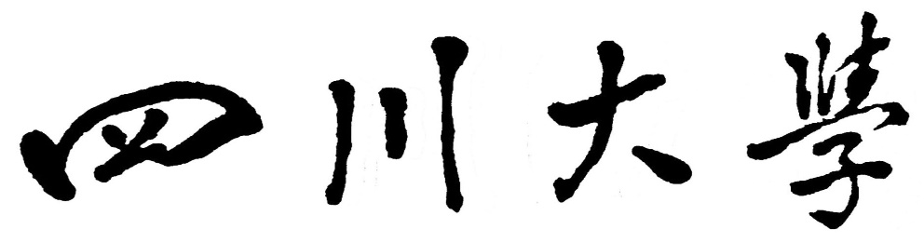
大学生创新训练计划
创新类项目申报书

项目名称： 多模态叙事与数字反哺：助力银发数字遗民社会融合的行动研究
项目负责人： 沈孙霖
所在学院： 公共管理学院
专业年级： 2024级
学 号： 2024141090192
手 机： 13709300656
电子邮箱： 3388624206@qq.com
指导教师： 崔浩男
项目起止年月： 2025年11月至2026年10月
项目参与学生人数： 3

四川大学教务处制

年 月
填写说明
一、凡申报四川大学“大学生创新训练计划”必须填写本申报书。创新类项目是本科生个人或团队，在导师指导下，自主完成创新性研究项目设计、研究条件准备和项目实施、研究报告撰写、成果（学术）交流等工作。
二、“项目所属一级学科和代码”参考《普通高等学校本科专业目录和专业介绍（2012年）》。
三、“项目开展支撑平台”指支撑本项目开展的国家级和省部级重点实验室（中心、平台等）、国家双创示范基地平台、教学实验中心（实验室）、企业、事业或其他单位等，表中填写平台名称，可以多个。
四、“项目组成员”人数原则上不超过五人，应排序。
五、“项目成熟度”请参考附件《项目成熟度量表》。
六、本书应该填写完整、内容详实、表达准确，数字一律填写阿拉伯数字。
七、报送申报书的电子文档至负责人所在学院。

项目名称 | 多模态叙事与数字反哺：助力银发数字遗民社会融合的行动研究
项目属性 | 面上项目 人工智能+新质战略育苗”（含2035特区子计划项目）  交叉学科子计划项目
申请类别 | 科学探索与工程技术类 人文艺术与社会科学类  软件信息与文创类 智能装备与医疗器械类  生物医药与新材料类
申请经费 | 1100 元 |  | 起止时间 |  | 2024年11月至2025年10月
项目所属 一级学科和代码 | 图书情报与档案管理类
项目开展 支撑平台 | 四川大学学术科技社团“未来档案实验室”
项目来源  （可多选） | 十大重点支持领域的项目  进课题组、进实验室、进科研团队参与的项目  国家级和省部级重点实验室（中心、平台等）、国家双创示范基地平台支持申报项目  交叉学科创新项目  “青年红色筑梦之旅”计划项目  基于前期研究实践成果、继续深入研究实践的创新项目  高水平课题  其他学生自行选取-社会科学与公共责任
高水平课题名称（非高水平课题可不填） | 命题名称
 | 校内指导老师姓名（非交叉学科子计划项目一般仅允许一位指导老师）
所属重点支持领域（可不选） | 选择1项：K  A.不填  B.泛终端芯片及操作系统应用开发  C.重大应用关键软件  D.云计算和大数据  E.人工智能  F.无人驾驶  G.新能源与储能技术  H.生物技术与生物育种  I.绿色环保与固废资源化  J.第五代通信技术和新一代IP网络通信技术  K.社会事业与文化传承
负责人之前参与大创项目情况 | 无
项目成员之前参与大创项目情况 | 无
项目负责人基本信息
姓名 | 学号 | 专业年级 |  |  | 所在学院
沈孙霖 | 2024141090192 | 2024级 |  |  | 公共管理学院
性别 | 手机 | 电子邮箱 |  |  | 身份证号
男 | 13709300656 | 3388624206@qq.com |  |  | 350602200602261032
项目组成员基本信息
序号（含排序） | 1 | 2 |  | 3 | 4
姓名/性别 | 王兆华 | 姜淏文
学号 | 2024141090207 | 2024141090046
专业年级 | 2024级 | 2024级
所在学院 | 公共管理学院 | 公共管理学院
手机 | 13687185265 | 18503186171
电子邮箱 | 2157034406@qq.com | 2024141090046@stu.scu.edu.cn
身份证号 | 420222200511214830 | 131121200606050015
签名 | 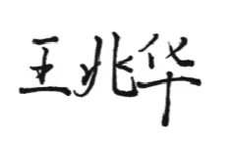 | 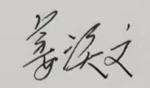
指导教师1 基本信息
（非交叉学科子计划项目一般仅允许一位指导老师）
姓名 | 所在学院或单位 | 研究方向 |  |  | 职称/职务
崔浩男 | 公共管理学院 | 档案信息化 |  |  | 助理研究员
性别/年龄 | 手机 | 电子邮箱 |  |  | 签名
男/30 | 17652027173 | scuchn@163.com | 
指导教师2 基本信息
（交叉学科子计划项目需填写第二指导老师）
姓名 | 所在学院或单位 | 研究方向 | 职称/职务
性别/年龄 | 手机 | 电子邮箱 | 签名

项目摘要(限200字以内)

在我国深度老龄化与互联网普及并行的背景下，部分银发群体因难以适应数字生活而成为“数字遗民”，不仅面临技术鸿沟，更陷入社会孤立的困境。当前研究多聚焦于技术扫盲，对其社会联结断裂问题关注不足。本研究旨在突破这一局限，提出通过构建“多模态生命叙事档案”，挖掘与再现老年人的生命经验与价值，以此重塑其社会身份与情感联结。同时，结合社会工作“五社联动”服务模式，为化解老年人的社会孤立提供常态化、长效化的支持机制，助力其重归数字时代的社会生活。随着项目规模扩大，不仅能完成时代集体记忆的建构，还能够打破“数字遗民”线上社交壁垒，激活个体的内生力。
特色创新点（限100字以内，建议2-3点）

视角前沿性：超越技术赋能的传统视角，聚焦数字鸿沟引致的社会孤立与身份认同危机。

技术融合性：融合生成式人工智能（AIGC)与检索增强生成技术(RAG)，构建可交互的多模态个人数字生命叙事档案。

模式创新性：嵌入五社联动机制，构建社区内生的可持续数字反哺与服务生态。

报告正文
- 立项依据与研究内容（建议8000字以下（不包括文献））
1．项目的立项依据（【理工医科】研究意义、国内外研究现状及发展动态分析，需结合科学研究发展趋势来论述科学意义；或结合国民经济和社会发展中迫切需要解决的关键科技问题来论述其应用前景。附主要参考文献目录【哲学社会学科】国内外相关研究的学术史梳理及研究动态;本课题相对于已有研究的独到学术价值和应用价值等。附主要参考文献目录）

（一）项目背景

“十四五”期间，我国互联网建设取得了显著成就，截止2025年6月，我国互联网普及率达79.7%，这也意味着我们早已置身数字化、信息化时代。然而，当前依然有2.86亿“非网民”群体，其中大部分人因主客观条件限制而被隔离在数字生活之外，学界称其为“数字遗民”。在该群体中，又有约52.1%的人属于60岁及以上的银发“数字遗民”，他们在数字化进程中被边缘化，面临着技术使用困难和社会身份孤立的双重困境。（以上数据均引自《第56次中国互联网发展状况统计报告》）。对此，国家已出台《互联网网站适老化通用设计规范》等政策进行引导，但现有研究和实践基本只面向解决银发“数字遗民”技术使用困难的问题，对该群体面临的社会孤立问题有所忽视。本课题旨在通过结合AIGC、RAG、机器学习等技术搭建多模态个人叙事档案的方式，为解决银发“数字遗民”群体的社会孤立问题做出尝试，并通过引入社会工作的“五社联动”服务模式，实现内生力驱动的长效化“数字反哺”。

（二）研究动态梳理

一方面，学者们对银发“数字遗民”的群体画像构建大致明晰。“数字遗民”指未能接触互联网的、主动或被动地与信息化时代脱节的、日常生活仍然以传统线下方式为主的一群人。（杨峥威2021），是相对于“数字原住民”和“数字移民”的概念（王乐2022），其主要组成部分为老年群体，此外还有部分偏远地区的儿童、青少年以及残障人士。崔钰鹏等通过回归分析验证了数字鸿沟对“数字遗民”身心造成的负面影响。关于“数字遗民”的成因则可归纳为结构性因素与个体性因素的叠加：结构性因素包括经济社会发展地区不均衡导致设备不足、信息无障碍水平低、公共服务关注不足等（王宇2020）；非结构性因素包括该群体对新事物的接触机会少、学习和反应能力较差等.（王宇2020；于建华2021）在该背景下，“数字遗民”面临着技术能力缺失和社会地位边缘化两大困境（闫静霞2024）.但在关于“‘数字遗民’群体融入数字生活的意愿是否强烈”这一问题上，学者们有所分歧：杨峥威等认为“数字遗民”尽管参与条件和能力有限，但融入数字生活的意愿强烈；于建华等则认为，以银发群体为主要组成部分的“数字遗民”们本身缺乏接受新事物的意愿。但双方均未提供实证依据，而该问题的判断与“数字遗民”的潜在需求高度相关。

另一方面，建设“数字适老”社会成为主要应对策略。从宏观角度，王海迪等强调加强互联网基础设施建设与提升信息无障碍水平是基础。这与国家推动的“适老化改造”政策）相呼应；在中观层面，王乐提出工程师应履行“考虑周全的义务”，推动APP进行界面简化、语音识别等无障碍设计；而在微观领域，媒介素养教育（黄齐麟2023等）与代际“数字反哺”（苏歆2022等）被认为是可持续的内生动力。通过家庭内部的耐心教导和社区的组织化培训，提升“数字遗民”的意愿与能力，是实现从“遗民”到“移民”转变的重要路径。然而，各学者的方案主要着力于如何降低数字技术的使用门槛和如何提高“数字遗民”的技术使用能力，本质都是应对“技术能力缺失”，这其中存在两处不足：其一，对策多为应然性的建议而极度缺少实践检验；其二，忽视了该群体面临的“社会边缘化”困境，或未经检验地断定该困境会通过技术问题的解决而消弥。

综上可知，学界对“数字遗民”群体的范围、成因、困境已有较为明确的界定，并主要从“数字适老”的角度提出对策。但在需求层面，未能明确“数字遗民”融入信息化生活的意愿；在对策层面，缺乏对该群体社会处境的关照；在实践层面，缺乏具体服务的落地实施与成果检验，因此尚存在不少问题。本研究拟通过调研明确银发“数字遗民”群体的数字化需求，遵循“建设适老化社会”的思路方针，通过个人叙事档案的构建和“五社联动”服务模式的引入，为银发“数字遗民”做出有益实践。

（三）学术价值和应用价值

（1）学术价值

个人叙事档案的构建，打破了档案主要是官方或机构文件的传统观念，将档案学的对象拓展至微观的、民间的、口述的与行为的记录，丰富了档案概念的内涵。功能不再局限于学术研究或文化记忆，而是直接服务于特定社会群体（数字遗民）的现实生活与身份认同。档案工作从一种“向后看”的保存活动，转变为一种“向前看”的、积极的社会干预工具。推动了“社群档案”、“参与式档案”等前沿理论在中国语境下的深化与实践。

（2）应用价值

本项目为银发数字遗民构建生命叙事档案，其核心应用价值在于将技术工具转化为促进社会融合的关怀性媒介。对老年人而言，档案帮助其重建社会连接、重塑自我价值；对专业领域而言，它为社会工作提供了数字化的实践路径，为适老化技术注入了人文导向；对社会发展而言，项目探索了数字时代包容性治理的具体方案，为应对老龄化与弥合数字鸿沟提供了可复制的系统参考。

2．项目拟解决的关键科学问题，研究内容、总体框架、重点难点、主要目标（此部分为重点阐述内容）

（一）研究对象与概念界定

（1）研究对象

本项目的核心研究对象是面临社会孤立问题的“银发数字遗民”群体。具体而言，可以分解为以下四个关键维度：

核心人群：60岁及以上的老年“非网民”。他们不仅是年龄上的“银发族”，更是数字化生存状态下的“遗民”，即主动或被动未接入互联网的群体。

核心困境：社会身份孤立（而不仅仅是技术使用困难）。现有政策和研究多关注他们“不会用”技术的表层问题，而本项目精准地切入他们因数字脱节导致的社会关系疏离、自我价值感降低、社群归属感丧失等更深层次的社会心理困境。

核心特征：被双重边缘化。他们既因年龄在快速迭代的技术社会中处于边缘，又因数字身份的缺失在日益线上化的社会交往中被边缘，承受着双重压力。

核心方法视角：作为“生命故事持有者”的能动个体。本项目并非将他们视为被动的、需要“帮扶”的对象，而是通过构建“多模态个人叙事档案”，将他们视为拥有宝贵人生经验、值得被记录和倾听的叙事主体。这一定位赋予了研究对象尊严感和主动性，是项目的亮点所在。

（2）概念阐释

1.多模态生命叙事档案：是指利用多模态技术为老年个体构建的结构化数字记忆库。其核心是以文字、图像、音频、视频等形式，系统化记录并整理个人的生命历程、关键记忆与经验智慧。

该档案并非“存档”，而是“建档”，并非只是简单的静态备份，而是通过生成式人工智能（AIGC)进行内容提炼与增强，并借助检索增强生成技术(RAG)实现智能交互。其意义在于将个体经验转化为可查询、可对话的数字客体，从而在代际间与社区内搭建情感与文化桥梁，在数字化层面重建老年人的社会连接与主体价值，是针对社会孤立问题的一种深层干预媒介。

2.五社联动服务模式：是指有机整合社区、社会组织、社会工作者、社区志愿者及社会慈善资源，以社区为平台，构建一个协同运作、资源互补的服务生态系统。

在该模式中，各主体分工明确：社区提供场地与需求对接，社会组织负责项目化运营，社会工作者提供专业方法与个案支持，志愿者（包括低龄健康老人）执行日常的数字反哺陪伴与档案采集，社会慈善资源则提供必要的技术与资金支持。其核心目标是激发社区内生力量，将外部技术干预转化为内部可持续的互助行动，从而为银发群体构建一个稳定、温暖、长效的线下支持网络，最终助力其实现数字融入与社会连接。

（二）研究框架

本研究遵循“提出问题-分析问题-解决问题”的完整逻辑路径展开。首先，通过文献批判提出核心问题，并提出研究假设。其次，通过两阶段实证分析验证问题。最终，基于实证结论设计系统性解决方案，并通过实践长效解决问题。

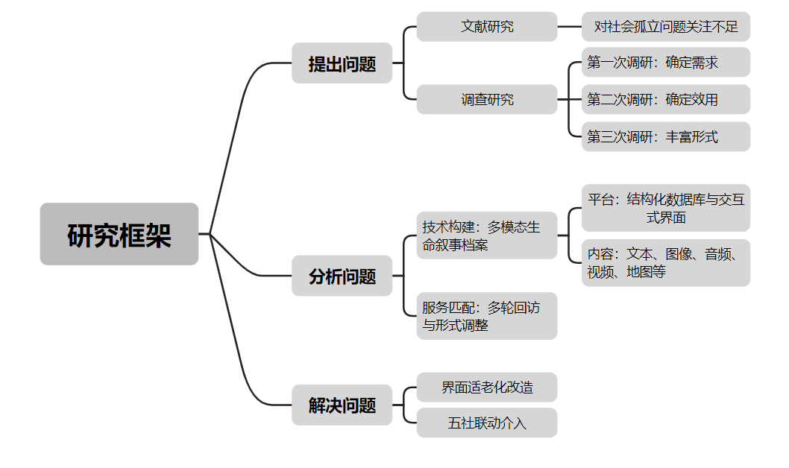

图1 研究框架图

1、研究问题的发现与实证检验

项目成员前期通过文献研究发现，过往关于“数字遗民”的研究忽视了该群体面临的“社会孤立”困境，或未经检验地断定该困境会通过技术问题的解决而消弥。项目成员对此提出不同意见，认为仅仅通过传授互联网使用技术并不能真正解决银发“数字遗民”面临的社会孤立问题——网络社交作为一种社会行为，需要主体的参与，但个体技术掌握情况与社交意愿并无直接关联。据此，项目成员提出假设：银发“数字遗民”不仅缺乏对网络工具的使用技术，而且缺乏网络社交的意愿。为验证该假设，项目成员于2025年11月进行第一轮调研。本次调研采取问卷发放的模式，主要面向家中有65岁以上老人的青年群体，探究老年人数字技术掌握情况和网络社交的意愿两方面的问题。本次调研回收问卷119份，其中有效问卷118份。统计结果显示，受访对象的家庭中，仅有55%的老人掌握了上网技术，而在这其中，又只有26%有过主动进行网络社交的经历。故可大致认定假设成立，也证明了不能仅仅通过技术的普及来解决银发“数字遗民”的社会孤立问题。

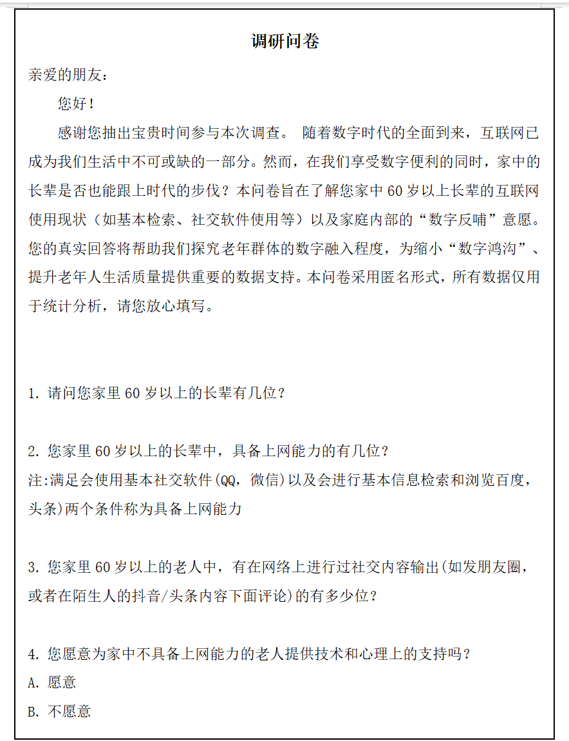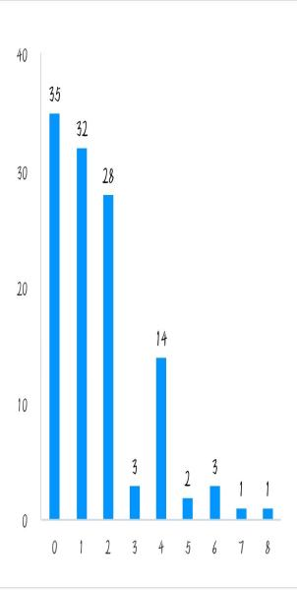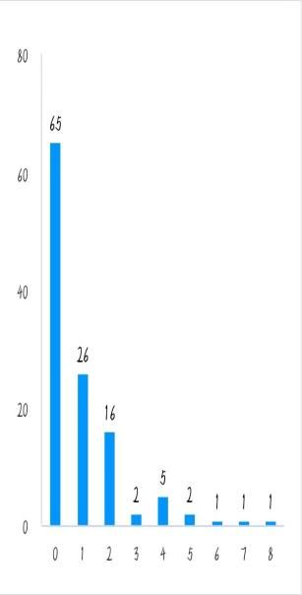

图2 调研问卷及统计数据（局部）

根据银发“数字遗民”群体主动网络社交意愿低的现状，项目成员提出通过构建智能化的个人生命叙事档案并嵌入五社联动社区服务体系，为银发数字遗民重建社会连接与数字身份，以技术创新实现社会融入与代际共融的解决方案，拟通过对银发群体社会身份的再发现重塑其在社会中的定位。但由于学界对银发“数字遗民”是否有对融入数字生活的意愿尚未达成共识，因此，为确定该项目对银发“数字遗民”的供需匹配程度，项目成员于11月中旬展开第二次调研。本次调研于成都市武侯区玉林街道开展，采用走访形式，有效访谈对象为65岁以上老人，调研内容侧重以下方面：是否有参与数字生活的意愿；个人数字技术掌握情况和数字社交经历；是否接受项目组提出的个人生命叙事档案构建的形式并认可其效果；如认可，希望档案涵盖哪些形式和主题的信息。本次访谈为半结构式，并在征得受访者同意的情况下全程录音。根据对访谈结果的整理，项目组成员归结出以下信息：所有受访老人均有融入数字生活的意愿，但大多缺乏使用技能，无人有过网络社交经历；大多数老人认可并支持个人生命叙事档案构建的服务模式，其中部分受访对象也提出了希望存档的内容。

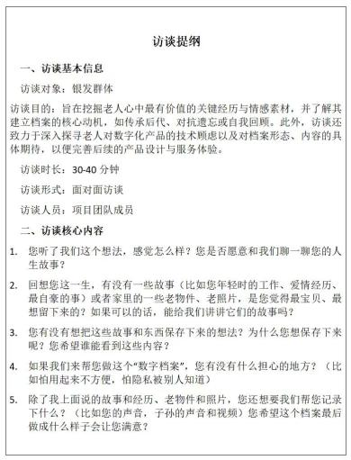

图3 访谈提纲（局部）

2、多模态生命叙事档案的技术实现

基于项目成员已有的对生命叙事档案建构的路径探索，结合访谈所收集的信息，项目成员初步制定了生命叙事档案的建构框架：一个自主设计与搭建的数字化叙事平台。该平台通过结构化数据库与交互式界面，系统性地汇集并存储以多模态形式呈现的个人生命叙事档案。其内容体系主要包括文本记录、数字图像、音频与视频资料，并整合地理信息系统技术（GIS）以可视化呈现个人活动轨迹，从而构建起一个具有时空维度、可检索、可扩展的数字生命记忆库。

在初步确立多模态生命叙事档案的构建框架后，研究团队采用目的性抽样方法，对数名自愿参与项目的老年受访者进行了追踪回访，系统采集了包括文本、图像、音频与视频在内的多模态实证数据。基于对数据的整理与分析，项目组进一步明确了各模态数据的处理路径与整合机制，具体框架如下：

文本处理：以线性叙事为基础，整合服务对象的人生历程。既有书面材料（如日记、笔记）通过光学字符识别技术予以数字化提取；口述内容则借助自动语音识别技术实现语音到文本的转换。文本经校验后，针对信息量较充分的语料，采用自然语言处理方法进行关键信息抽取、时间线重构与主题聚类；对信息稀疏的文本，则借助生成式人工智能进行叙事扩展与语义增强，最终由研究人员进行文本统合与润饰。

图像处理：涵盖历史照片数字化与叙事视觉化两方面。收集到的老旧照片经图像修复模型进行色彩还原与清晰度提升；同时，结合文本叙事内容，利用生成式人工智能技术构建相应场景的视觉表达，以增强叙事的具象性与感染力。

音频处理：旨在突破传统档案的记录维度，聚焦于具有文化价值与个人意义的声景资料，如歌谣、故事讲述或乐器演奏片段。通过音频降噪与音质增强技术，提升录音材料的听觉质量与保存价值。

视频处理：强调形声结合与动态叙事，主要用于记录老年人技艺展示等重要活动。此外，研究团队将综合利用已整合的多模态数据，借助生成式人工智能技术为每位参与者生成一段沉浸式生命叙事短片，实现多维信息的有机融合。

辅助内容：为增强档案的时空维度与主体认同，每份档案将附以基于地理信息系统的人生轨迹可视化地图；并通过传统篆刻工艺制作个人印章，再通过扫描技术数字化，赋予档案以独特的身份象征与情感价值。

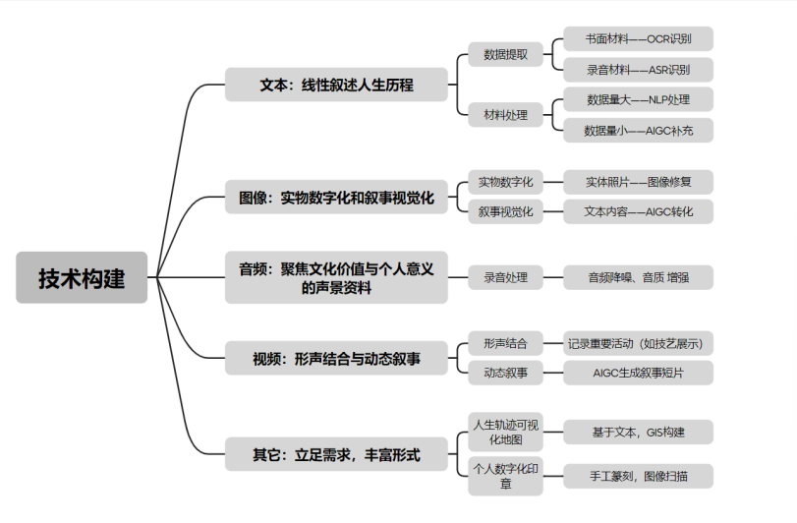

图4 技术构建图

3.从试点验证到长效机制的建立

本项目后续推进将遵循“试点验证-平台优化-机制建立”的阶段性路径。首先，通过小规模构建试点性个人生命叙事档案，收集反馈以迭代优化多模态内容架构与数据标准，形成可复制的标准化构建范式。随后，依据该范式对自主搭建的数字化平台进行系统性适老化改造，引入高可读性界面、简化交互流程及多通道上传功能，赋能服务对象自主完成从内容创建到数字归档的全过程。最终，通过对接并整合社区、社会组织、社会工作者、志愿者及慈善资源，建立常态化、机制化的五社联动服务支持网络，确保技术平台与社区服务体系的可持续协同运作。

（三）研究内容

为在“老龄化加速”和“数智时代”的宏观背景下解决银发“数字遗民”面临的社会孤立问题，本项目聚焦构建“多模态生命叙事档案”，围绕供需匹配、信息挖掘、技术实现、长效服务等基本问题，具体研究如下内容：

（1）第一部分：多模态生命叙事档案的用户需求挖掘与内容采集

通过半结构化深度访谈、参与式观察及口述史采集方法，系统挖掘银发数字遗民群体的生命历程、情感结构、技术认知与叙事逻辑。在此基础上，结合叙事学与数字保存理论，构建符合该群体认知特点的多模态内容分类框架与采集规范，确保叙事档案建设扎根于真实社会情境与个体生命经验。

（2）第二部分：面向生命叙事处理的技术模型适配与开发

基于采集的多模态数据特性，系统比较自然语言处理、计算机视觉、语音情感分析及跨模态检索等领域的现有模型。通过迁移学习、领域自适应等技术进行模型微调，或针对非结构化生命叙事数据建构轻量化专用模型，重点解决低资源、多模态、高噪声环境下的内容理解、组织与生成问题。

（3）第三部分：叙事档案的伦理验证与构建范式迭代

通过多轮用户回访、协同设计工作坊与原型测试，持续优化叙事逻辑、呈现形式与技术交互，形成符合伦理要求、用户接受度高且可规模推广的个人生命叙事档案构建范式。

（4）第四部分：适老化数字平台的交互改造与安全增强

基于已确定的叙事范式，对自主搭建平台进行全链路适老化改造，包括但不限于多感官交互设计、认知负荷优化、渐进式引导流程及无障碍访问支持。同时，实施端到端数据加密、动态权限管理及隐私计算技术集成，构建符合老年人使用习惯与安全需求的自主建档与数字存档系统。

（5）第五部分：五社联动服务体系的机制整合与生态构建

通过政策分析、机构访谈及资源测绘，厘清社区、社会组织、社会工作者、志愿者及慈善资源在数字反哺中的角色定位与协作接口。设计标准化服务流程、跨主体协作协议与可持续激励机制，推动技术平台与在地服务网络深度融合，构建以社区为枢纽、内外部资源联动的长效数字融入支持生态。

（四）主要目标

本课题直面数字化进程中日益显著的银发数字遗民社会孤立问题。现有干预大多集中于技术接入与使用技能等工具性层面，缺乏对数字鸿沟所引致的社会关系断裂与主体身份认同危机的系统性回应。因此，本项目旨在通过构建多模态个人生命叙事档案，并嵌入五社联动社区服务体系，探索一条以数字技术促进社会融合、以生命叙事重建身份认同的可行路径。具体目标如下：

①探索并确立一套符合老年人认知特点、伦理规范与技术可行性的多模态个人生命叙事档案构建范式；

②研发或适配能够有效处理非结构化生命叙事数据的智能技术模型，实现从内容采集、组织到交互呈现的全链条支持；

③建立以社区为枢纽、多方主体协同参与的五社联动长效服务机制，确保技术赋能与人文关怀的有机结合；

④设计并验证一个可持续、可推广的，集“叙事建档-平台适老-社区联动”于一体的系统性解决方案，助力实现从数字排斥到数字融入的转变。

（五）研究重难点

（1）研究重点

本项目的研究重点在于深入探索多模态个人生命叙事档案的构建范式与技术实现路径，以及如何通过五社联动机制将其有效嵌入社区服务体系，从而回应银发数字遗民群体的社会融合需求。技术层面，重点研究如何通过技术融合（如AIGC与RAG）与伦理设计，将个体离散的生命经验转化为可交互、可传承的数字化叙事载体，以重建其社会可见性与身份认同。服务层面，着力探索如何依托社区内生力量，构建一个以“建档-反哺-联动”为核心的长效服务生态，确保技术工具转化为可持续的社会连接实践，最终实现从数字赋能到社会融入的系统性跨越。

（2）研究难点

1、访谈难点：服务对象存在表达模糊、记忆碎片化及数字排斥心理，需建立高信任度的访谈方法以获取真实、完整的生命叙事。

2、技术难点：非结构化多模态数据的高效处理、适老化交互设计与智能化归档技术融合，需在低技术门槛与高系统复杂度间实现平衡。

3．【理工医科】拟采取的研究方案及可行性分析（包括研究方法、技术路线、实验手段、关键技术等说明）；【哲学社会学科】思路方法（本课题研究的基本思路、具体研究方法、研究计划及其可行性等）

（一）基本研究思路

本研究遵循“提出问题-分析问题-解决问题”的完整逻辑路径展开。首先，通过文献批判提出核心问题，指出既有研究多将银发数字遗民的社会孤立简单归因于技术能力不足，而项目组质疑该预设，并提出“该群体不仅缺乏技术，更缺乏网络社交意愿”的研究假设。其次，通过两阶段实证分析验证问题：首轮问卷调查发现技术掌握者中仅有极少数主动进行网络社交，初步证实技术不等于意愿；次轮深度访谈进一步揭示老年人普遍怀有数字融入意愿却受限于技能与经验，同时高度认可以生命叙事档案作为社会连接替代载体。最终，基于实证结论设计系统性解决方案：构建融合多模态内容与GIS技术的数字叙事平台，并规划“试点验证-平台适老化-五社联动机制嵌入”的三阶段实施路径，从而形成从个体数字赋权到社区社会融合的可持续干预模式。
拟解决的关键问题 | 实施流程 | 时间安排
第一阶段：  如何获取银发“数字遗民”真是且多样的多模态生命数据？ | - 深入访谈与素材挖掘：深入社区开展实地访谈，聚焦银发“数字遗民”群体，收集其生命历程中的文字记录、声音素材、老照片等资料。  - 资料真实性验证：深度挖掘老年人的生命经验与股市，确保资料的真实性和多样性，为后续档案构建提供坚实的基础数据。 | 2025年10月至2025年11月
第二阶段：  如何利用AIGC等技术构建标准化的生命叙事档案框架？ | - 多模态数据处理：利用技术手段对采集材料进行初步处理，运用生成式人工智能（AIGC）等技术进行多模态转化，包括文字转录、内容提炼、图像增强、音频储存等。  - 样板档案制作：搭建“生命叙事档案”的数字化基本框架，完成从零散数据到结构化样板档案的转化。 | 2025年12月至2026年2月
第三阶段：  如何验证档案在缓解社会孤立方面的实际效用并实现供需匹配？ | - 服务反馈与回访：姜初步制作的档案反馈给服务对象，进行多次回访和深度沟通。  - 效用量化测评：运用心理量表测评档案在缓解社会孤立感方面的实际效用。  - 迭代优化：通过数据分析和反馈循环，根据反馈数据对档案的内容维度与呈现形式进行针对性的调整与迭代，确保供给与需求的精准匹配。 | 2026年3月
第四阶段：  如何实现档案平台的适老化交互与智能化呈现？ | - 平台搭建与适老化改造：确立档案最终呈现范式，转化为可交互的网站或APP平台，并融入用户友好界面、语音导航和大字体等功能，降低操作门槛。  - 平台交互端口搭建：开放上传多模态数据渠道，将平台内容从静态展示转化为可动态扩展 | 2026年4月至2026年6月
第五阶段：  如何建立基于“五社联动”的长效服务生态与内生驱动机制 | - 协同网络构建：联系“五社联动”服务模式，建立社区、社会组织、志愿者和社会慈善资源的协同网络。  - 内生力激发：产出《数字生命叙事档案制作指南》，联系家庭成员，打破家庭内部数字隔阂，通过社区互助和代际反哺，实现档案项目的可持续运行，帮助银发“数字遗民”实现社会融入。 | 2026年7月

（二）具体研究方法

（1）文献研究法

项目前期，系统检索国内外关于"数字遗民"、老年数字鸿沟、社会孤立等相关文献，全面梳理学术史脉络，明确研究动态与理论空白。通过对比分析现有政策与实践，发现学界对银发"数字遗民"的研究多聚焦于技术使用能力的提升，而对其社会孤立问题关注不足，在此基础上，本研究超越单纯的技术救助视角，将重点聚焦于“社会孤立”这一深层问题，由此精准定位本研究切入点。文献研究为项目确立"通过多模态生命叙事档案构建解决社会孤立"的核心思路，奠定了坚实的理论基础和学理依据。

（2）实地调研法

项目中期，结合初步理论框架，开展分阶段、递进式的实地调研工作。第一阶段旨在确定需求，通过半结构化访谈，深入了解银发"数字遗民"群体对数字融入的真实意愿与内在需求，打破学界对该群体需求认知的分歧；第二阶段调研聚焦效用验证，确认银发群体参与制作“生命叙事档案”的意愿与接受度，及其对缓解社会孤立的积极作用；第三阶段调研进一步挖掘深度需求，进一步拓展档案的呈现形式与内容维度。通过三次调研，精准把握服务对象的真实心理与潜在诉求，使技术供给与实际需求精准匹配。

（3）行动研究法

项目后期，将技术供给与社会工作实践紧密结合，在实际服务场景中检验与优化项目模式。将社会工作专业领域的"五社联动"服务模式引入数字反哺实践，整合各方有机资源。在具体实践过程中，通过将生命叙事档案应用于社区服务，观察并记录技术友好改造对化解老年人社会孤立的具体成效，及时调整服务策略，力求建立一套常态化、长效化的支持机制，最终实现内生力驱动的“技术反哺”与社会融合。

4．本项目的特色与创新点（建议2-3点）；
一、研究视角的转变：超越单纯的技术能力补足，聚焦于数字鸿沟导致的社会孤立与身份认同危机，将干预目标从“技能赋能”提升至“社会性融入”。
二、技术路径的融合：创新性整合生成式人工智能（AIGC）与检索增强生成（RAG）等技术，构建可智能交互的多模态个人数字生命史，实现生命经验的数字化保存与活化传承。
三、服务模式的系统性：有机嵌入社会工作领域的“五社联动”机制，构建以社区为枢纽、多方协同的可持续数字反哺生态，确保技术工具转化为长效的社会支持网络。

- 研究基础与工作条件
1．项目负责人研究基础（建议300字以内）

专业素养方面，熟练掌握文书学、MySQL数据库等专业核心课程知识，具备扎实理论基础，同时广泛涉猎多个人文社科领域；紧跟技术前沿，主动学习并掌握了AIGC、RAG及机器学习等现代工具与方法，具备良好技术应用潜力和创新思维。

个人成果方面，曾获第十四届四川大学模拟人民代表大会比赛一等奖，四川大学案例分析大赛三等奖等奖项。

2.指导教师研究基础（与本项目相关的研究工作积累和已取得的研究工作成绩，建议300字以内）；
指导教师为四川大学公共管理学院助理研究员，专职博士后，获中国人民大学管理学博士学位，主要研究兴趣为文档数据化、数字人文、信息行为等，在《档案学研究》《档案学通讯》《情报理论与实践》《图书情报工作》等学术期刊发表论文10余篇，作为核心成员参与10余项国家社会科学基金项目、国家档案局科技项目和企事业单位委托课题，对本课题的研究对象、思路和方法较为熟悉，可以为开展研究提供有效指导。
3．工作条件（建议200字以内）
本项目得到四川大学公共管理学院秘书档案学系、四川大学公共管理学院“未来档案实验室”学术社团的支持。同时项目成员已和晨辉社区取得联系，并确定合作意向。

（三）承担的与本项目相关的科研项目情况

指导教师曾经和正在承担和参加的省部级以上科研和教改项目情况 | 1.国家社会科学基金一般项目，23BTQ108，数据态环境下档案管理模式创新研究，2023/09-2026/12，20 万元，在研，参加；  2.国家社会科学基金一般项目，19BTQ102，数字人文视角下历史档案资源知识聚合与知识发现研究，2019/07-2023/04，20万元，已结题，参加；  3.国家社会科学基金一般项目，18BTQ098，数字时代档案文献编纂与成果利用研究，2018/06-2021/03，20 万元，已结题，  参加；  4.国家档案局重点科技项目，2023-Z-001，结构化数据环境  下国家文件（档案）管理模式研究，2023/06-2025/06，10 万元，在研，参加。
负责人之前参与大创项目情况 | 无
项目成员之前参与大创项目情况 | 无

（四）完成大创项目情况（对负责人负责的前一个大创（项目名称及编号）完成情况、后续研究进展及与本申请项目的关系加以详细说明。另附该已结题项目研究工作总结摘要和创新点（限200字）和相关成果的详细目录。未承担过的写“无”）。
项目名称及编号 | 无
完成情况与后续研究进展 | 无
与本申请项目的关系 | 无
工作总结摘要及创新点 | 无

（五）申请人成果和奖励情况
（请注意：①投稿阶段的论文可以列出；②对期刊论文：应按照论文发表时作者顺序列出全部作者姓名、论文题目、期刊名称、发表年代、卷（期）及起止页码（摘要论文请加以说明）；③对会议论文：应按照论文发表时作者顺序列出全部作者姓名、论文题目、会议名称(或会议论文集名称及起止页码)、会议地址、会议时间；④应在论文作者姓名后注明第一/通讯作者情况：所有共同第一作者均加注上标“#”字样，通讯作者及共同通讯作者均加注上标“*”字样，唯一第一作者且非通讯作者无需加注；⑤所有代表性研究成果和学术奖励中本人姓名加粗显示。）

1.代表性成果（包括论文、专利、专著、科创竞赛获奖、学术交流活动、奖学金等，限合计5项）
论文 | 无
专利 | 无
专著 | 无
科创竞赛获奖 | 四川大学模拟人民代表大会比赛一等奖  四川大学公共案例分析大赛三等奖
学术交流活动 | 无
奖学金 | 四川大学单项三等奖学金
2.代表性之外成果和奖励（限合计不超过5项）。
无

（六）预期成果形式（可多选）
1.□SCI论文 篇
2.☑核心期刊论文 1-3篇
3.□会议论文 篇
4.□内部编印期刊论文 篇
5.□授权发明专利 项
6.□申请发明专利 项
7.☑创新创业类竞赛获奖
8.□参加国际国内学术交流活动
9.☑其他 名称：调研报告一篇、搭建可交互数据库平台、《个人生命叙事档案构建指南》一份、新媒体运营
（七）项目经费概要（按申报项目目标任务需要进行预算，经费执行情况将与结题考核成绩挂钩）

1.申请经费明细
（1）仪器设备费 0
（2）耗材费 0
（3）测试加工费 0
（4）国内会务及差旅费 0
（5）国外会务及差旅费 0
（6）文献/知识产权事务费 0
（7）办公费（含文印、办公用品等） 100
（8）其他费用 实地调研差旅费用 1000
2.合计 1100

评审情况
指导教师意见：
指导教师（签名）： 年 月 日
学院推荐意见：
主管院长签名： 年 月 日
学校专家评审意见：
组长签名： 年 月 日
学校认定意见及批准经费：
学校负责人签名： 年 月 日

